МИНИСТЕРСТВО ОБРАЗОВАНИЯ И МОЛОДЁЖНОЙ ПОЛИТИКИ РЯЗАНСКОЙ ОБЛАСТИ
ОБЛАСТНОЕ ГОСУДАРСТВЕННОЕ БЮДЖЕТНОЕ ПРОФЕССИОНАЛЬНОЕ ОБРАЗОВАТЕЛЬНОЕ УЧРЕЖДЕНИЕ
«РЯЗАНСКИЙ СТРОИТЕЛЬНЫЙ КОЛЛЕДЖ
ИМЕНИ В.А. БЕГЛОВА»

МетодическАЯ РАЗРАБОТКА
СцЕНАРИЯ КЛАССНОГО ЧАСА
«Строители в годы Великой Отечественной войны»

Рязань, 2020 год
Одобрена методической комиссией  Математического и общего  естественно – научного цикла  Протокол №  от «___» 20___г.  Председатель МК:________/М. В. Доронкина/ | Составлена в соответствии с Федеральным государственным образовательным стандартом среднего профессионального образования по специальности 08.02.01 «Строительство и эксплуатация зданий и сооружений»

Разработчик:______________________/ М.В, Доронкина/

Аннотация:
Патриотическое и духовно-нравственное воспитание подрастающего поколения - важнейшая задача образовательных учебных заведений, поставленная в новом Федеральном государственном образовательном стандарте.
Методическое пособие по воспитательной работе в колледже «Строители в годы Великой Отечественной войны» посвящено организации открытого классного часа, направленного на изучение истории Великой Отечественной войны, на становление личности в выбранной профессии, формирование гражданско-патриотического сознания обучающихся, развитие их творческого потенциала.
Мы находимся в преддверии замечательного праздника – 75-летия со дня Победы в Великой Отечественной войне. Для нас Великая Отечественная война – история. Классный час призван дать обучающимся новые знания о выбранной профессии в экстремальной ситуации войны, познакомить с поведением людей, выбравших аналогичную профессию, вызвать интерес и гордость за поступки этих людей.
Классный час на тему «Строители в годы Великой Отечественной войны» призван внести достойную лепту в воспитание у обучающихся гражданско – патриотических чувств.

ОГЛАВЛЕНИЕ

- Введение | 4
- Сценарий классного часа «Строители в годы Великой Отечественной войны» | 6
Вступительное слово учителя | 6
Немного истории | 7
Создатели оперативно – стратегических рубежей обороны страны | 8
Начало войны | 8
Народный подвиг на строительстве оборонных рубежей в 1941 – 1943 гг | 9
Архитекторы и строители в борьбе против немецкой авиации | 12
В тылу строили всем миром | 13
Во время войны строитель делит труды и славу с воином | 16
Заключительное слово учителя | 17
Звучит песня ВОЕННЫХ СТРОИТЕЛЕЙ | 17
Приложение 1  Список источников | 18  20

ВВЕДЕНИЕ

Тема: «Строители в годы Великой Отечественной войны».

Форма мероприятия: открытый классный час.

Актуальность мероприятия:
- 75 – летие Победы в Великой отечественной войне;
- Проведение мероприятия в группе обучающихся профессии техник – строитель.

Цель:
прививать чувство патриотизма, воспитание российской идентичности обучающихся; воспитание чувства гордости и уважения за свой народ на примере трудового подвига людей профессии строитель в суровое военное время; воспитание чувства ответственности и долга перед Родиной, готовности к защите Отечества.

Задачи:
- Развивать интерес к историческим событиям и судьбам людей, сохранивших мир на земле.
- Развить интерес к профессии строитель, способствовать пониманию роли русского человека в Великой Отечественной войне.
- Воспитывать уважительное, неравнодушное отношение к событиям Великой Отечественной войне, ветеранам.
- Развитие творческих способностей и познавательных интересов обучающихся.

Ожидаемые результаты:
- Увеличение духовно – нравственных ценностей и понятий;
- Увеличение объема знаний о героизме и трудовом подвиге народа в Великой Отечественной войне, о роли Строительных отрядов и формирований в обеспечении Победы;
- Подъем патриотического духа.
- Показать, что результат коллективного дела зависит от усилий и качества вклада каждого.
Ход подготовки мероприятия:
В подготовке классного часа приняли участие преподаватель и обучающиеся.
Была проведена совместная исследовательско – поисковая работа о роли строительных формирований в годы Ведикой Отечественной войны, о том, как строители и добровольцы из числа граждан, способные держать в руках лопату, оказывали помощь военным частям в выполнении боевых задач, в защите территорий от врага.
Была подготовлена презентация, найдены стихи и песни о военных строителях.

СЦЕНАРИЙ КЛАССНОГО ЧАСА «СТРОИТЕЛИ В ГОДЫ ВЕЛИКОЙ ОТЕЧЕСТВЕННОЙ ВОЙНЫ»

На доске тема и эпиграф классного часа.
В часы боёв и после битвы,
когда войска уходят спать,
идёт стройбат по кромке бритвы,
чтоб снова строить и латать:
для ВВС - аэродромы,
для флота нашего - порты,
заставы, шахты, полигоны,
дороги, станции, мосты...
(Автор неизвестен)
ВСТУПИТЕЛЬНОЕ СЛОВО УЧИТЕЛЯ
Уважаемые ребята, дорогие гости, мы рады всех приветствовать у нас в гостях на тематическом классном часе «Строители в годы Великой Отечественной войны».
В нашем учебном заведении созданы все условия для овладения специальностью «Строительство и эксплуатация зданий и сооружений», здесь вы сможете развивать в себе психологические качества личности, которые помогут вам стать настоящими профессионалами в избранном деле.
Приближается дата 75 – летия Победы Советского народа в Великой Отечественной войне. Сегодня мы заглянем в историю Великой Отечественной войны и через хронометраж военных событий посмотрим как люди мирной профессии – строители (в войну – военные строители) в грозные для страны годы , рискуя жизнью, под огнем противника оказывали огромную помощь войскам в выполнении боевых задач.

Нашу службу заносят исключительно в мирные сводки.
Мы не спорим с Генштабом, может это и так,
Но уходят от пирса в глубины подводные лодки,
И ракеты стартуют из нами построенных шахт.
Мы строители с виду суровы,
Но в сердцах у нас трель соловья.
И к труду, и к защите готовы,
Мы Россия – твои сыновья!

1-ый учащийся:
Немного истории
История военных строителей неразделимо связана с судьбой нашего Отечества. Первые упоминания об ратных делах военных строителей зафиксированы в древнерусских летописях. Даже сейчас, десять веков спустя, мы с уважением осматриваем остатки возведенных нашими предками оборонительных сооружений - валов, рвов и крепостных стен.
В более поздние времена военные строители сооружали засеки против вторжений вражеской конницы, устраивали завалы на пути движения неприятельских полков и с помощью подкопов рушили укрепления осаждаемых городов.
С созданием регулярной армии роль военных строителей еще больше возросла. Оборонительные редуты Полтавской битвы, флеши на Бородинском поле, бастионы осажденного Севастополя, форты Порт-Артура - это лишь часть их героических деяний.
Особый героизм и высокий профессионализм военные строители проявили в годы Великой Отечественной войны. Совместно с мобилизованным населением они построили 564 оборонительных рубежа протяженностью около 50 тысяч километров, более 1 миллиона 203 тысяч оборонительных сооружений. Восстановили 400 тысяч километров дорог, 532 моста, разминировали 105 тысяч населенных пунктов, восстановили и построили заново около 7 тысяч командно-наблюдательных пунктов, 30 тысяч землянок и много других объектов военного назначения.
Как точно написал участник Великой Отечественной войны, ветеран военно-строительного комплекса полковник в отставке Александр Смирнов: «Народ познал, чего достоин хранивший мир строитель-воин».

СОЗИДАТЕЛИ ОПЕРАТИВНО – СТРАТЕГИЧЕСКИХ РУБЕЖЕЙ ОБОРОНЫ СТРАНЫ
2 –ой учащийся:
Начало войны
Основное содержание первой летне-осенней кампании 1941 г. составили стратегическая оборона на всем фронте и вынужденное отступление наших войск.
Подготовка территории военных действий – одно из важных условий, необходимое для изменения хода вооруженной борьбы и, в конечном итоге, победы. Остановить или затормозить продвижение войск противника инженерным обеспечением и участием в боях на всех направлениях фронта должны были военно-строительные формирования.
На оборонительных действиях Красной Армии с первых дней войны тяжело отразились просчеты и ошибки высшего политического руководств: удар противника ожидали на юго – западном направлении, так как там находились наиболее богатые промышленные, сельскохозяйственные и сырьевые районы Советского Союза. Главный удар был нанесён Гитлером сконцентрированными массами танков по линии западного направления. Срочно пришлось перебазировать войска на западном, смоленско – московском направлении.
Трагично сложилась судьба оказавшихся безоружными военных строителей, которые оборудовали укрепрайоны на западной границе. Они попали под удары авиации, артиллерии и передовых частей вермахта и сразу же понесли большие потери в людях и технике. «Из 37 строительных батальонов Прибалтийского Особого военного округа, преобразованного с началом войны в Северо-Западный фронт, удалось вывести менее половины. Безоружные люди, конечно, не могли оказать организованного сопротивления лавине немецких танков.
В то же время было ясно, что сооружение оборонительных укреплений крайне необходимо. Ведь в начале войны десятки городов (Гродно, Вильнюс, Каунас и др.) были стремительно захвачены немцами потому, что там не было проведено работ по строительству оборонных укреплений.

3- й учащийся:
Народный подвиг на строительстве оборонных рубежей в 1941 – 1943 годах
Опыт первых оборонительных фронтовых операций показал, что при отсутствии заблаговременно подготовленных рубежей остановить наступление стратегических группировок противника невозможно.
Важнейшая задача, которую пришлось оперативно решать в военное время 1941 – 1945 годов – создание многочисленных противопехотных систем укреплений, предназначенных для прикрытия главных стратегических районов страны.
Военно-строительные части при отступлении, под вражеским огнем, строили полевые укрепления, рыли противотанковые рвы, устанавливали мины, возводили водные переправы. Но этого было недостаточно. Для выполнения земляных работ по рытью противотанковых рвов, эскарпов и контрэскарпов привлекалось и гражданское население городов и сел, за исключением лиц, занятых на предприятиях, выпускающих оборонную продукцию. Большую часть работающих составляли женщины.
Сила духа этих людей особенно ярко проявлялась в те минуты, когда противник подвергал районы строительства фортификационных сооружений ожесточённым ударам с воздуха. Переждав очередной авиационный налёт и похоронив павших товарищей эти простые и мужественные люди, привлечённые к оборонительному строительству, вновь принимались за прерванную работу, трудились ещё упорнее, стремясь наверстать упущенное из-за воздушных налётов.

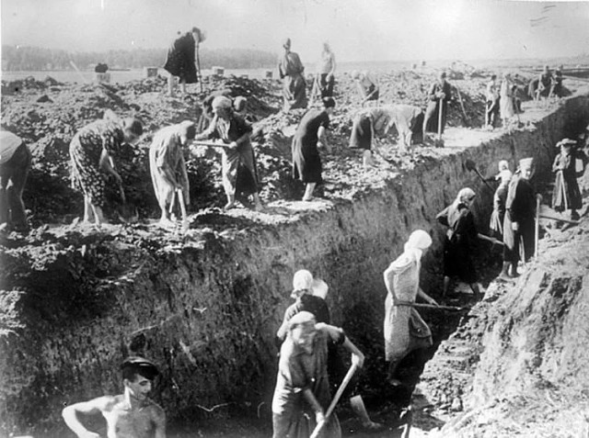

В соответствии с решениями Государственного комитета обороны в августе 1941 г. были проведены реорганизация системы руководства оборонительным строительством и дополнительная мобилизация на оборонные стройки трудовых и материальных ресурсов, разработаны новые планы строительства рубежей и сооружений.
На возведение оборонительных рубежей были мобилизованы гражданские специалисты строительных организаций, специалисты военно – строительных организаций, занимающихся в мирное время сооружением оборонных предприятий, население прифронтовых областей и городов. Гражданские строительные организации, двигаясь к линии фронта, на ходу превращались в военно – строительные полки и батальоны. Рабочие строек становились военными строителями.

4 учащийся:
Во второй половине декабря 1941 г. на оборонительных рубежах одновременно работали более 2,1 млн. человек, в том числе 1,6 млн. местного населения и свыше 0,5 млн. личного состава 10 саперных армий, военно-строительных управлений и частей, рабочих батальонов, колонн.
Серьёзный вклад в отражение ударов гитлеровцев внесли дзоты. Дзоты и другие инженерные сооружения строили наиболее квалифицированные бойцы. Результат их тяжелого труда – десятки километров противотанковых рвов, отрытые и замаскированные километры траншей, окопы, ходы сообщения, сотни артиллерийских и пулемётных позиций.

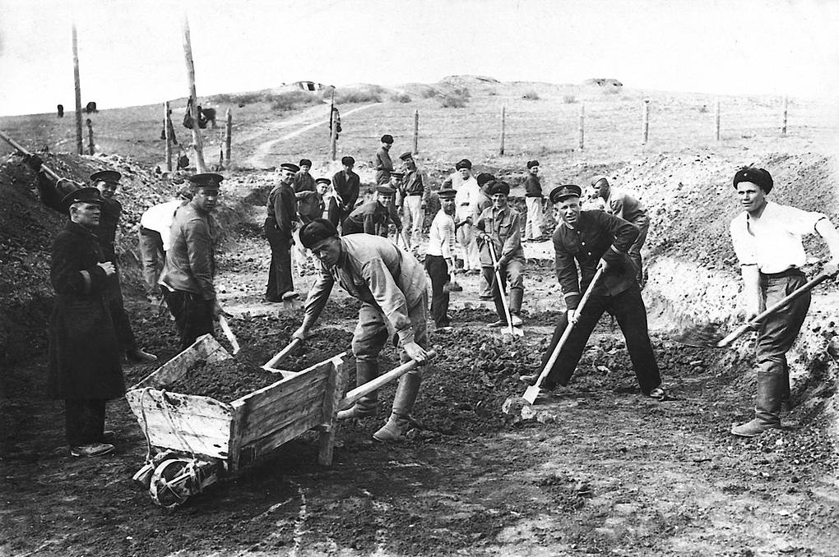

Для ведения боевых действий на построенных рубежах формировались многие десятки пулеметно-артиллерийских батальонов, которые организационно сводились в укрепрайоны. Их поддерживала авиация.
Война заставила решить и другие задачи, требующие высокой инженерной квалификации военных строителей – разминирование минных полей, строительство мостов, организация переправ тяжёлой техники.
К 5 декабря 1941 г. силами военно-строительных частей и местного населения в тыловых районах страны возводилось 10 тыс. км оборонительных рубежей. К обороне было подготовлено около 100 крупных городов.
Если приграничные укрепрайоны сыграли относительно небольшую роль в ходе военных действий, то вновь сформированные полевые укрепрайоны оправдали себя и с честью прошли всю войну.
Мы не ходим в атаки, и не держим сплошной обороны,
И торжественных слов в нашу честь не поют.
Но на наших плечах золотые сияют погоны,
И за нашей спиной гарнизоны, тепло и уют.
И пусть с виду мы слишком суровы,
Но как все любим трель соловья.
И к труду, и к защите готовы,
Мы Россия – твои сыновья!

5-й учащийся:
Архитекторы и строители в борьбе против немецкой авиации
В результате начала большой войны глубокого проникновения вражеских самолетов в наш тыл было не избежать. Крупные города страны, в том числе столица СССР, расположенная в тысяче километров от государственной границы была подвергнута эшелонированным атакам вражеских бамбардировщиков. Вражеские машины, оснащенные новейшей радиоаппаратурой и навигационной техникой, способны были обрушить на объекты бомбардировок настоящий огненный шквал.
Допустить разрушение ключевых гражданских объектов было смерти подобно. А значит, на случай бомбежки, требовалось в кратчайшие сроки организовать их маскировку.
Дело маскировки было не только важным и срочным, но и совершенно новым для наших специалистов. Руководством страны были приняты оперативные меры по камуфлированию крупных городов, в первую очередь Москвы. Активное участие в этой работе принимали московские архитекторы, художники, театральные декораторы и бутафоры, инженеры многих строительных специальностей. Их трудом был создан как бы «искусственные города» (взгляд с воздуха), где реальные сооружения изменили свой вид, а на пустых территориях столицы и Подмосковья вырастали макеты стратегических объектов.
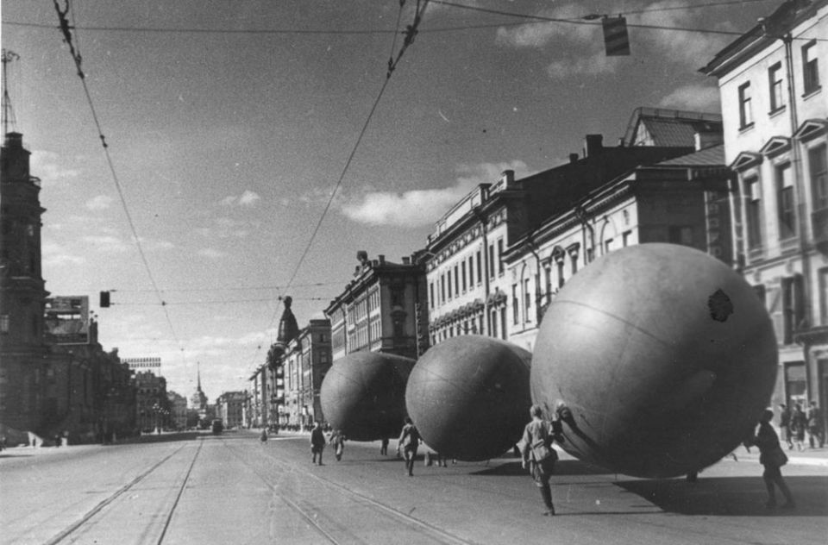

6-й учащийся:
В тылу строили всем миром
С началом Великой Отечественной войны вся экономика страны стала перестраиваться на первоочередное удовлетворение насущных потребностей фронта, на укрепление обороноспособностей страны.
Главной задачей советских строителей в этот период являлось наращивание военно-промышленного потенциала страны. Это происходило за счет перевода действующих предприятий на выпуск военной продукции, а также посредством нового строительства и восстановления заводов, эвакуированных на Урал и Поволжье, в Сибирь и Казахстан.
В период Великой Отечественной войны условия и цели строительства резко изменились. Ставилась задача сосредоточить усилия на относительно небольшом количестве «ударных» строек. Архитекторы стремились освоить все экономические резервы, широко применять местные строительные материалы, рационально использовать территорию, сокращать сроки возведения зданий. В 1941-1945 гг. создаются новые, более рациональные конструкции и методы производства работ. Из-за нехватки средств и материалов здания возводились в основном из дерева. Строительство велось в сжатые сроки, упрощались планировочные решения и объем монтажно-отделочных работ.
Одновременно по линии отдельных ведомств на заводы поступали задания по перестройке производства на военный лад. В первую очередь на выпуск боеприпасов переводились предприятия машиностроения, металлообработки и некоторых других отраслей, продукция которой была крайне необходима действующей армии. Большой вклад в дело перевода производства с выпуска мирной гражданской продукции на военную внесли строители. Они в срочном порядке демонтировали один вид оборудования, устанавливали взамен них другие. Иногда оборудование приходилось объединять в технологические потоки. Проводилась перепланировка зданий, пристройка новых помещений. Недостающее оборудование частично изыскивалось не месте, а в значительной доле поступало централизованно. С июля до начала декабря 1941 г. в Сибирь было перебазировано оборудование 312 крупнейших заводов и фабрик.

7 –ой учащийся:
Форсированными темпами достраивались заводы, начатые еще до войны: Омские шинный и кордный, Новосибирские: металлургический и оловянные, Новокузнецкий металлургический, многие энергетические объекты.
Численность восстановленных и вновь построенных предприятий в Сибири исчислялась сотнями. Заводы строились за счет военных строителей, эвакуированных, трудармейцы, прибывающие в составе рабочих колонн (стройбат), заключенные.
Работы проводились ударными темпами. Из-за многочисленности стройбаты Советской Армии и стали называть «королевскими войсками». Но с настоящей королевской честью и доблестью эти войска имели мало общего.
Долгое время в народе ходил анекдот про строительные войска: «Есть в армии СССР самые страшные войска — стройбат. Этим нелюдям в руки вообще оружие не дают». И в самом деле, служащим в ВСО оружие не выдавали, только лопаты и молотки.
Наиболее бурный рост промышленного строительства падает на 1942 г. Из 500 млн. руб. капиталовложений в 1940-1944гг. - 235 млн. рублей было освоено в этот год.
Успехи в развитии строительного производства были достигнуты в результате больших усилий работников отрасли. Трудовой героизм в годы войны стал массовым, повседневным, широко распространенным явлением.
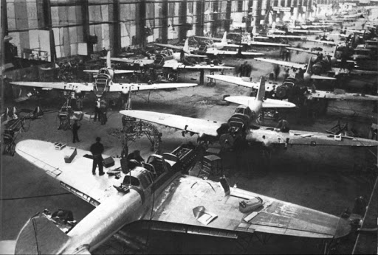

8-ой учащийся:
Во время войны строитель делит труды и славу с воином
В 1942 году, когда необходимо было отстраивать заново разрушенные во время немецкой оккупации здания, были учреждены Строительные войска. В последующие десятилетия советский стройбат стал выполнять и другие функции. Например, силами солдат стройбатов строились авто и железные дороги, аэродромы, жилые здания и различные хозяйственные объекты. В строительстве по добровольному волеизъявлению участвовало гражданское население.
Так, на Сталинградском направлении совместными усилиями железнодорожных и строительных войск и мобилизованных на возведение оборонительных рубежей местных жителей в короткие сроки были построены железнодорожные линии «Саратов — Иловля», «Кизляр — Астрахань», «Сталинград — Владимировка — Баскунчак» и одновременно сооружены 45 аэродромов и 11 взлётно-посадочных площадок и укрытий для фронтовой авиации.
В 1943 г. в Советской Армии было создано Главное управление оборонительного строительства, включающее более мелкие подразделения оборонительного строительства.
Вместо строительных колонн были сформированы 190 военно – строительных отрядов, в которых объединялись техническое руководство со штатной рабочей силой. Постоянство состава вело к росту навыков и накоплению опыта в работе военных строителей.
На фронте активно внедрялись скоростные методы строительства. С этой целью упрощалась проектная документация. Насколько возможно упрощались конструкции, габариты, устранялись любые «излишества», предусматривалась возможность использования местных строительных материалов.
Органы оборонительного строительства такой структуры просуществовали до конца войны. Они решили большой комплекс фортификационно-строительных, военно-инженерных задач и организационных задач.

ЗАКЛЮЧИТЕЛЬНОЕ СЛОВО УЧИТЕЛЯ
В годы Великой Отечественной войны был накоплен огромный опыт выполнения оборонительных работ в экстремальных условиях, выросли кадры руководителей, способные решать военно-инженерные задачи любой сложности.
Важными делами ознаменована послевоенная история военных строителей. Они восстанавливали разрушенные захватчиками города и села, обустраивали дальние гарнизоны, создавали ракетно-ядерный щит Родины, покоряли космос. Во многом благодаря их усилиям наша страна стала одной из самых могущественных в военном отношении стран мира. Трудно переоценить вклад военных строителей в создание экономической и социальной структуры нашей Родины - ими были возведены многие промышленные предприятия, прекрасные лечебные и спортивные комплексы, учебные заведения и жилые микрорайоны.

Звучит песня о военных строителях:
https://www.youtube.com/watch?v=UQe4PIu54iA

Приложение 1.
Песня ВОЕННЫХ СТРОИТЕЛЕЙ
Когда туманов луг, рассеет фонари,
Когда остатки ночи сметут лучи зари,
Замрут в шеренгах роты, звучит приказ: «Вперёд!»,
Не в бой, а на работу уйдет за взводом взвод.
Припев:
Военные строители – нехилые ребята,
С Петром Великим строили мы первые фрегаты.
С Суворовым над пропастью рубили мы мосты,
Мы возводили крепости и грозные форты.
Мы возводили крепости и грозные форты.

Когда пришла священная, Великая война,
Труд воинов – строителей стал боевым сполна.
Шли в гимнастерках выцветших к Победе день за днем,
Дорогу к миру выстроив под гибельным огнём
Припев:
Военные строители – надежные ребята,
Особо крепкий сплав из работяг и солдата.
И потом нашим полита вся русская земля,
Мы дали жизнь реакторам и звёздным кораблям.
Мы дали жизнь реакторам и звёздным кораблям.

Там, где беды зверствуют, где холод смерть и мрак,
Придут ребята верные, носители добра,
Проложут путь к спасению, вдохнут в дома тепло,
И солнышко весеннее взойдет зиме назло.
И солнышко весеннее взойдет зиме назло.
Припев:
Военные строители двужильные ребята,
Без орденов, без почести, и часто без зарплаты.
Видали горы синие, перекрывали реки.
Могущество России воздвигли мы навеки.
Могущество России воздвигли мы навеки.

Кипит большая стройка, моторов гул и вой.
Все вместе встали стойко: работает спецстрой.
Растут дома и гроздья бетонных корпусов.
Да, можно делать гвозди спецназовских бойцов.
Да, можно делать гвозди спецназовских бойцов.
Припев:
Военные строители спецстроя это круто.
Они умеют делать всё, причём в одну минуту.
И если вдруг прикажут: надо сдвинуть ось земли,
Считай для рычага опору здесь уже нашли.
Считай для рычага опору здесь уже нашли.

Военные строители – надежные ребята,
Особый крепкий сплав из работяг и солдата,
И потом нашим полита вся русская земля.
Мы дали жизнь реакторам и звездным кораблям.
Мы дали жизнь реакторам и звездным кораблям.

СПИСОК ИСТОЧНИКОВ:
- Левченко А.В. Воспоминания военного строителя. К 60-летию Победы. [http://militera.lib.ru/memo/0/pdf/russian/levchenko_av01.pdf] . Екатеринбург: Банк культурной информации, 2005. ( Дата обращения: 06.03.2020).
- Владимир ГАЛАЙКО. Музеи военных строителей. [http://old.redstar.ru/2010/06/29_06/4_04.html] Газета «Красная звезда» от 29.06. 2010. ( Дата обращения: 06.03.2020).
- В.Н.Земсков. Народный подвиг на строительстве оборонительных рубежей в 1941—1943 годах. [https://www.politpros.com/journal/read/?ID=3433&journal=163]. Журнал «Политическое просвещение» , 2014, №3. ( Дата обращения: 06.03.2020).
- Борис Скупов. Война и строительство. [https://ardexpert.ru/article/9403]. Портал для специалистов архитектурно – строительной отрасли. ( Дата обращения: 06.03.2020).
- В одном строю. Посвящается военным строителям Новоуральска .{https://www.youtube.com/watch?v=UQe4PIu54iA}

